# Mise en place d’une authentification RADIUS



## Installation du rôle CA :

Puis suivant

Suivant

Suivant

Et installer

Cliquez sur « Configurer les services »

Cliquez sur Suivant

Suivant

Suivant

Suivant

Sélectionner l’algorithme de hachage : SHA1

Suivant

Suivant

Suivant

Cliquez sur « Configurer »

Voici le résultat

Il faut maintenant ajouter le certificat : dans la fenêtre ‘exécuter’, taper « mmc »

Puis fichier

Puis certificat : 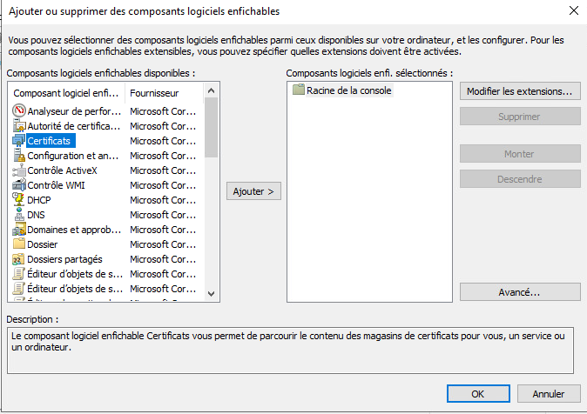

Sur « un compte d’ordinateur »

Puis sur l’ordinateur local

Cliquez sur « ok »

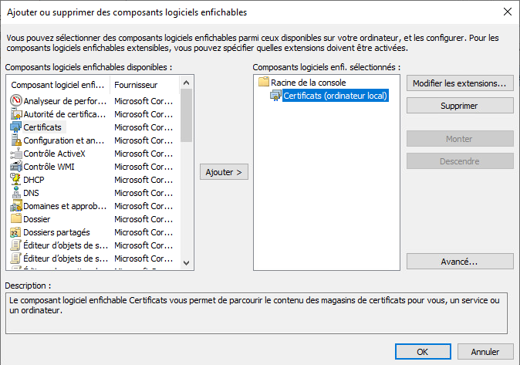

Suivant

Suivant

Il apparait : 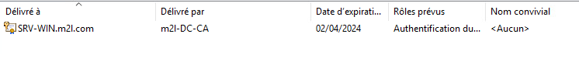

## Ajout du service NPS (Service de stratégie d’accès réseau) :

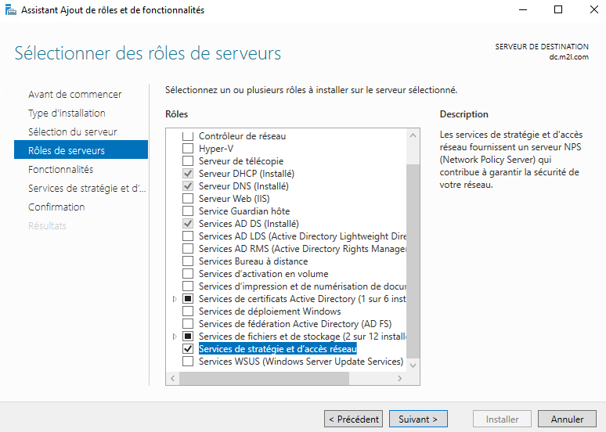

Suivant

Suivant

Puis « installer »

Il faut maintenant configurer le service NPS :

Changer le scénario de configuration :

Configurer 802.1X :

Donnez un nom à la connexion

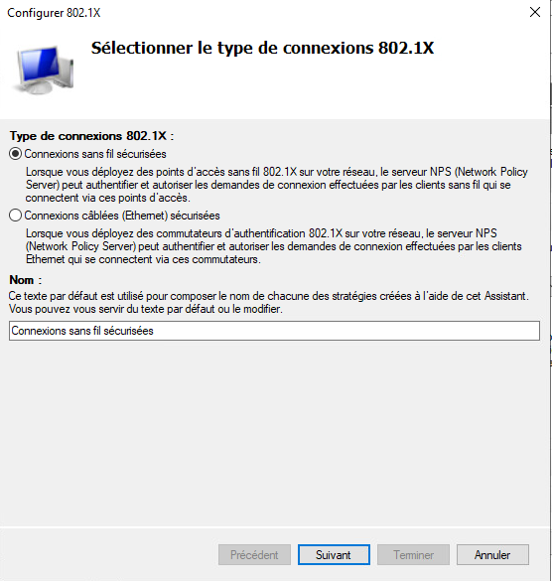

Ajouter un client Radius :

Wi

Puis Suivant

Sélectionner « Microsoft PEAP (EAP)

Suivant

Ajouter les groupes d’utilisateurs :

Puis suivant

Suivant

Récapitulatif de la configuration

Vous pouvez maintenant essayer de vous connecter au Wifi que vous av ez configuré :

Dans Wireshark avec le filtre « radius », on voit les requêtes :

Connexion Radius :

avec identifiant AD.